**INDICAÇÃO Nº1327 /2022**

CÂMARA MUNICIPAL DE ITAPEVI

**ENCAMINHA-SE**

05/04/2022

_______________________

**PRESIDENTE**



**Súmula –** Indico ao Poder Executivo Municipal, na pessoa do Excelentíssimo Senhor Igor Soares Ebert, Prefeito do Município de Itapevi, a necessidade de **Contratação de Novos Servidores para ampliar o quadro de funcionários no DEMUTRAN** de Itapevi.

**INDICO** à Mesa, na forma regimental vigente, que seja oficiado ao Poder Executivo Municipal, na pessoa do Excelentíssimo Senhor Igor Soares Ebert, Prefeito Municipal, a necessidade de **Contratação de Novos Servidores para ampliar o quadro de funcionários no DEMUTRAN** de Itapevi.

**Justificativa**

Senhor Presidente; -

Senhores Vereadores; -

Senhoras Vereadoras; -

A presente propositura visa a solicitação de contratação de novos servidores para aumentar o quadro de funcionários no DEMUTRAN. Com a contratação de novos servidores, vislumbra se alcançar novas metas dentro da repartição, ampliando o leque de fiscalizações e orientações no transito de Itapevi. O objetivo é atender novas demandas, suprindo as já existentes. Isso promoverá um desenvolvimento institucional, visando a melhoria no que tange uma melhor organização do transito, planejamento operacional, coordenação estratégica, bem como ações para gerenciar melhor o transito da cidade. Por fim, conto com o apoio dos nobres pares para aprovação da presente propositura e aproveito para renovar meus protestos de elevada estima e consideração.

Sala das Sessões Bemvindo Moreira Nery, 01 de abril de 2022.

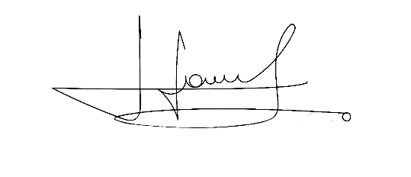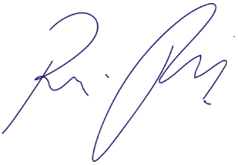

VEREADOR RAFAEL ALAN DE MORAES ROMEIRO CÍCERO APARECIDO DE SOUZA

PROFESSOR RAFAEL VEREADOR

Presidente

PODEMOS